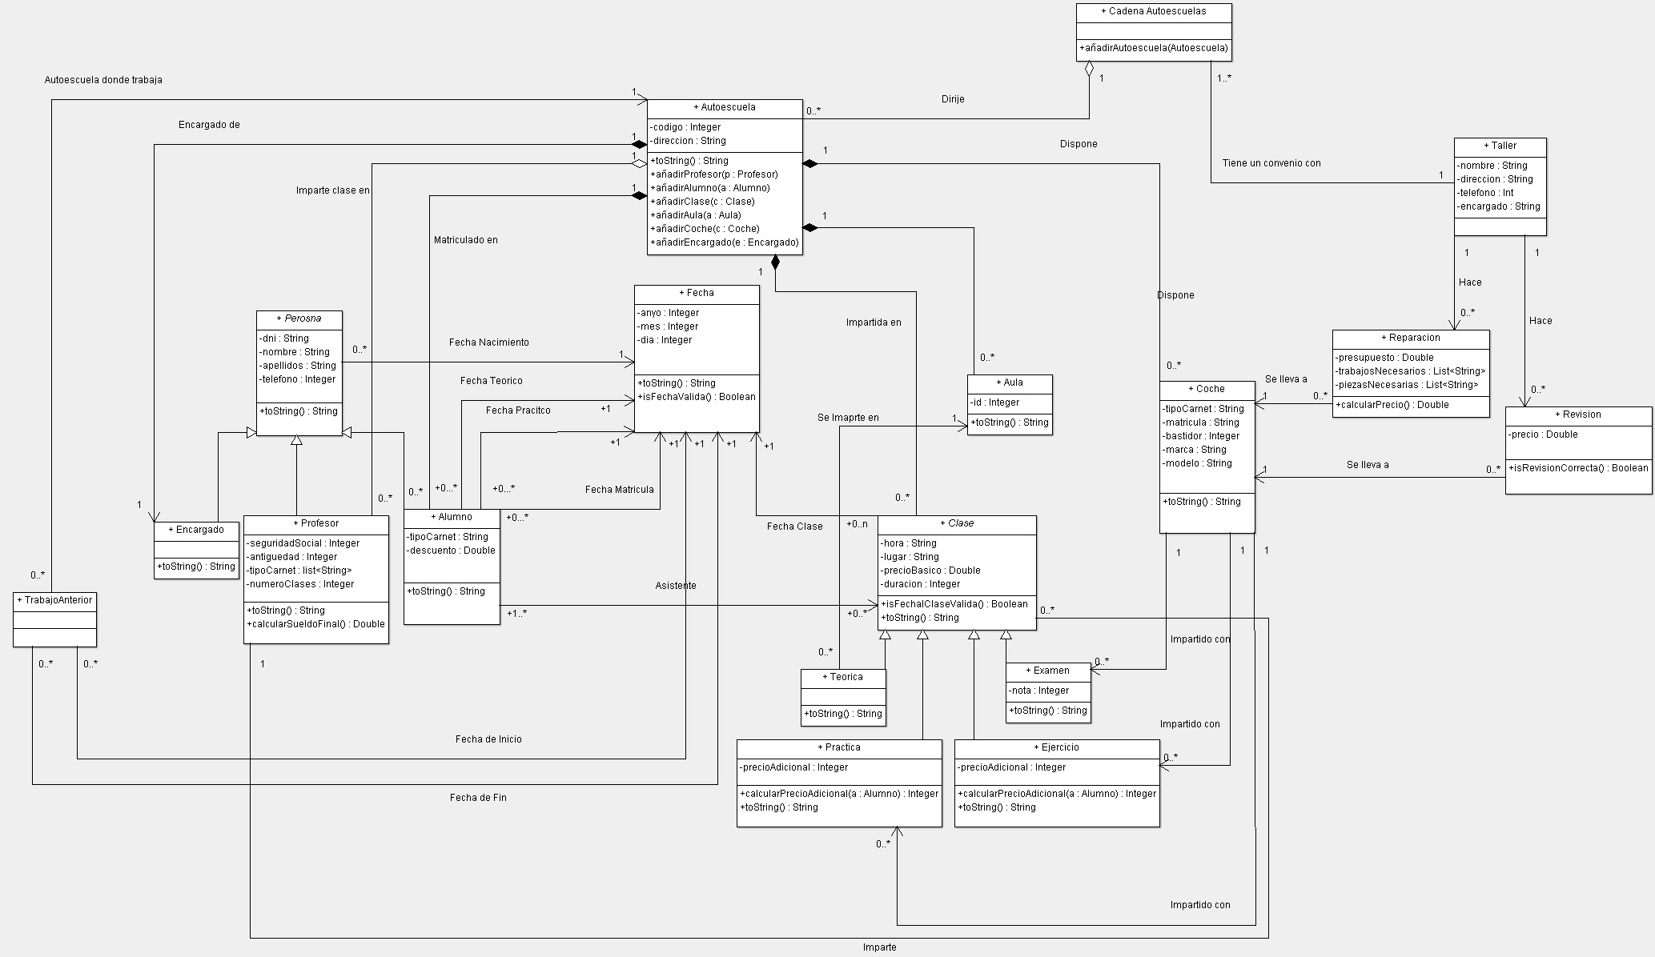

Comentarios acerca de nuestras decisiones de diseño en el apartado 3:

* Puesto que el convenio que tiene el taller es con la cadena de autoescuelas, hemos decidido crear una nueva clase, *CadenaAutoescuelas,* que está compuesta por una o más autoescuelas.
* Esta nueva clase se relaciona con *Taller* en una relación de 1 a n porque hemos decidido que las Cadenas solo tienen convenio con un Taller, pero los Talleres pueden tener convenio con varias Cadenas.
* Los otros cambios que hemos hecho es crear las dos posibles acciones que pueden hacer los talleres, *Reparacion* y *Revision*, y unirlas con la clase *Coche*.
* En estas nuevas clases hemos creado las funciones *calcularPrecio()*, que permite calcular el precio final de una reparación y *isRevisionCorrecta()*, que permite saber si en una revisión se han hecho las cosas básicas (cambio de aceite, filtros, y pastillas de frenos), o si se ha hecho algo más, en cuyo caso aumentaría el precio porque pasaría a ser una reparación.